Předkládá: Ing. Milada Sokolová,

1. náměstkyně primátora

Zpracovaly: Mgr. Alexandra Klímková,

vedoucí Odboru správy a údržby majetku města

Bc. Leona Zajícová,

odborný referent oddělení nakládání s majetkem města Odboru SÚMM

Zasedání Zastupitelstva města Prostějova

konané dne 25. 06. 2024

**Schválení výkupu částí pozemků v k.ú. Vrahovice a v k.ú. Čechůvky (Cyklistická stezka Vrbátky)**

Návrh usnesení:

**Zastupitelstvo města Prostějova**

**s c h v a l u j e**

**z důvodů uvedených v důvodové zprávě k materiálu:**

1. výkup části pozemku p.č. 875/3 – orná půda v k.ú. Vrahovice o výměře cca 10 m2 (přesná výměra bude známa po zpracování geometrického plánu) od vlastníka tohoto pozemku do vlastnictví Statutárního města Prostějova za kupní cenu ve výši 300 Kč/m2, tj. celkem cca 3.000 Kč, za následujících podmínek:
2. **splatnost kupní ceny do 14 dnů po provedení vkladu vlastnického práva dle kupní smlouvy do katastru nemovitostí,**
3. **kupní smlouva bude uzavřena po zrušení zástavního práva a předkupního práva váznoucích na převáděné části pozemku p.č. 875/3 v k.ú. Vrahovice,**
4. **náklady na zpracování geometrického plánu a správní poplatek spojený s podáním návrhu na povolení vkladu vlastnického práva do katastru nemovitostí uhradí Statutární město Prostějov,**
5. výkup části pozemku p.č. 560/2 – orná půda v k.ú. Vrahovice o výměře cca 20 m2 (přesná výměra bude známa po zpracování geometrického plánu) od vlastníka tohoto pozemku do vlastnictví Statutárního města Prostějova za kupní cenu ve výši 300 Kč/m2, tj. celkem cca 6.000 Kč, za následujících podmínek:
6. **splatnost kupní ceny do 14 dnů po provedení vkladu vlastnického práva dle kupní smlouvy do katastru nemovitostí,**
7. **náklady na zpracování geometrického plánu a správní poplatek spojený s podáním návrhu na povolení vkladu vlastnického práva do katastru nemovitostí uhradí Statutární město Prostějov,**
8. výkup části pozemku p.č. 559 – orná půda v k.ú. Vrahovice o výměře cca 20 m2 (přesná výměra bude známa po zpracování geometrického plánu) od vlastníka tohoto pozemku do vlastnictví Statutárního města Prostějova za kupní cenu ve výši 300 Kč/m2, tj. celkem cca 6.000 Kč, za následujících podmínek:
9. **splatnost kupní ceny do 14 dnů po provedení vkladu vlastnického práva dle kupní smlouvy do katastru nemovitostí,**
10. **náklady na zpracování geometrického plánu a správní poplatek spojený s podáním návrhu na povolení vkladu vlastnického práva do katastru nemovitostí uhradí Statutární město Prostějov,**
11. výkup částí pozemků p.č. 110/1 – orná půda v k.ú. Čechůvky o výměře cca 500 m2 a p.č. 110/3 – ostatní plocha v k.ú. Čechůvky o výměře cca 5 m2 (přesné výměry budou známy po zpracování geometrického plánu) od vlastníka těchto pozemků do vlastnictví Statutárního města Prostějova za kupní cenu ve výši 300 Kč/m2, tj. celkem cca 151.500 Kč, za následujících podmínek:
12. **splatnost kupní ceny do 14 dnů po provedení vkladu vlastnického práva dle kupní smlouvy do katastru nemovitostí,**
13. **náklady na zpracování geometrického plánu a správní poplatek spojený s podáním návrhu na povolení vkladu vlastnického práva do katastru nemovitostí uhradí Statutární město Prostějov.**

|  |  |  |  |
| --- | --- | --- | --- |
| P o d p i s y | | | |
| Předkladatel | *Ing. Milada Sokolová, 1. náměstkyně primátora* | *10.06.2024* | *Ing. Sokolová, v.r.* |
| Za správnost | *Mgr. Alexandra Klímková, vedoucí Odboru správy a údržby majetku města* | *10.06.2024* | *Mgr. Klímková, v.r.* |
| Zpracovatel | *Bc. Leona Zajícová, odborný referent oddělení nakládání s majetkem města Odboru SÚMM* | *10.06.2024* | *Bc. Zajícová, v.r.* |

**Důvodová zpráva:**

V roce 2020 byla částečně zpracována projektová dokumentace pro společné povolení investiční akce „Cyklistická stezka Vrbátky“. Jedná se o úsek cyklistické stezky o délce 4,26 km od podjezdu na ulici Kyjevské ve Vrahovicích po vlakové nádraží Vrbátky vedený vlevo podél železniční tratě ve směru na Olomouc. Vzhledem k tomu, že navržená trasa zasahovala do plánované modernizace železniční tratě, byla po upřesnění informací ze strany Správy železnic odsunuta trasa plánované cyklistické stezky do větší vzdálenosti od tělesa železniční tratě, která tím takto nyní zasahuje i do částí pozemků v soukromém vlastnictví. V roce 2022 bylo zadáno zpracování studie, jejímž výstupem byl záborový elaborát jako podklad pro výkup pozemků ve vlastnictví soukromých osob dotčených trasou cyklistické stezky v k.ú. Vrahovice a v k.ú. Čechůvky. Před vlastním oslovením vlastníků pozemků byla stanovena cenová strategie pro výkupy pozemků na tuto akci, a to základní výkupní cena 300 Kč/m2. V září roku 2023 byla zahájena prvotní jednání se všemi vlastníky dotčených pozemků v celém rozsahu záměru a ve výsledku z celkového počtu 19 pozemků pouze u 5 z nich souhlasí jejich vlastníci s prodejem dotčených částí pozemků za navrženou kupní cenu 300 Kč/m2. U zbylých 16 pozemků jejich vlastníci či spoluvlastníci s prodejem za navržených podmínek nesouhlasí, nebo se nevyjádřili. V březnu letošního roku proběhlo jednání se zástupci obce Vrbátky, na jehož základě byly předány podklady OÚPPP pro zpracování možných variant do pořizovaných územních plánů Prostějov a Vrbátky pro umožnění případného vyvlastnění v budoucnu těch pozemků, které se nepodaří vykoupit. Na základě těchto informací bylo uloženo ORI zařadit zpracování projektové dokumentace Cyklistické stezky Vrbátky do návrhu rozpočtu stavebních investic na rok 2025 a OSÚMM bylo uloženo pokračovat v majetkoprávním jednání s vlastníky dotčených pozemků.

**V souladu s navrženým postupem a s navrženou cenovou strategií je v současné době možné realizovat následující výkupy:**

1. **části pozemku p.č. 875/3 – orná půda v k.ú. Vrahovice o výměře cca 10 m2 od vlastníka tohoto pozemku, kterým je fyzická osoba,**
2. **části pozemku p.č. 560/2 – orná půda v k.ú. Vrahovice o výměře cca 20 m2 od vlastníka tohoto pozemku, kterým je fyzická osoba,**
3. **části pozemku p.č. 559 – orná půda v k.ú. Vrahovice o výměře cca 20 m2 od vlastníka tohoto pozemku, kterým je fyzická osoba a**
4. **částí pozemků p.č. 110/1 – orná půda v k.ú. Čechůvky o výměře cca 500 m2 a p.č. 110/3 – ostatní plocha v k.ú. Čechůvky o výměře cca 5 m2 od vlastníka těchto pozemků, kterým je fyzická osoba,**

**neboť uvedení vlastníci souhlasí s prodejem dotčených částí pozemků za navrženou kupní cenu ve výši 300 Kč/m2. V případě výkupu části pozemku p.č. 875/3 v k.ú. Vrahovice o výměře cca 10 m2 je prodej podmíněn zrušením zástavního práva a předkupního práva váznoucího na předmětném pozemku ve prospěch Pozemkového fondu České republiky.**

U ostatních vlastníků bude OSÚMM pokračovat v pokusech o majetkoprávní řešení vzájemnou dohodou, tedy výkupem v souladu s nastavenou cenovou strategií.

Záležitost je řešena pod Sp.zn.: OSUMM 182/2024.

**Rada města Prostějova** dne 04.06.2024 usnesením č. RM/2024/45/40 **doporučila** Zastupitelstvu města Prostějovaz důvodů uvedených v důvodové zprávě k materiálu schválit:

1. výkup části pozemku p.č. 875/3 – orná půda v k.ú. Vrahovice o výměře cca 10 m2 (přesná výměra bude známa po zpracování geometrického plánu) od vlastníka tohoto pozemku do vlastnictví Statutárního města Prostějova za kupní cenu ve výši 300 Kč/m2, tj. celkem cca 3.000 Kč, za následujících podmínek:
2. splatnost kupní ceny do 14 dnů po provedení vkladu vlastnického práva dle kupní smlouvy do katastru nemovitostí,
3. kupní smlouva bude uzavřena po zrušení zástavního práva a předkupního práva váznoucích na převáděné části pozemku p.č. 875/3 v k.ú. Vrahovice,
4. náklady na zpracování geometrického plánu a správní poplatek spojený s podáním návrhu na povolení vkladu vlastnického práva do katastru nemovitostí uhradí Statutární město Prostějov,
5. výkup části pozemku p.č. 560/2 – orná půda v k.ú. Vrahovice o výměře cca 20 m2 (přesná výměra bude známa po zpracování geometrického plánu) od vlastníka tohoto pozemku do vlastnictví Statutárního města Prostějova za kupní cenu ve výši 300 Kč/m2, tj. celkem cca 6.000 Kč, za následujících podmínek:
6. splatnost kupní ceny do 14 dnů po provedení vkladu vlastnického práva dle kupní smlouvy do katastru nemovitostí,
7. náklady na zpracování geometrického plánu a správní poplatek spojený s podáním návrhu na povolení vkladu vlastnického práva do katastru nemovitostí uhradí Statutární město Prostějov,
8. výkup části pozemku p.č. 559 – orná půda v k.ú. Vrahovice o výměře cca 20 m2 (přesná výměra bude známa po zpracování geometrického plánu) od vlastníka tohoto pozemku do vlastnictví Statutárního města Prostějova za kupní cenu ve výši 300 Kč/m2, tj. celkem cca 6.000 Kč, za následujících podmínek:
9. splatnost kupní ceny do 14 dnů po provedení vkladu vlastnického práva dle kupní smlouvy do katastru nemovitostí,
10. náklady na zpracování geometrického plánu a správní poplatek spojený s podáním návrhu na povolení vkladu vlastnického práva do katastru nemovitostí uhradí Statutární město Prostějov,
11. výkup částí pozemků p.č. 110/1 – orná půda v k.ú. Čechůvky o výměře cca 500 m2 a p.č. 110/3 – ostatní plocha v k.ú. Čechůvky o výměře cca 5 m2 (přesné výměry budou známy po zpracování geometrického plánu) od vlastníka těchto pozemků do vlastnictví Statutárního města Prostějova za kupní cenu ve výši 300 Kč/m2, tj. celkem cca 151.500 Kč, za následujících podmínek:
12. splatnost kupní ceny do 14 dnů po provedení vkladu vlastnického práva dle kupní smlouvy do katastru nemovitostí,
13. náklady na zpracování geometrického plánu a správní poplatek spojený s podáním návrhu na povolení vkladu vlastnického práva do katastru nemovitostí uhradí Statutární město Prostějov.

**1. Stanovisko předkladatele:**

S ohledem na výše uvedené skutečnosti Odbor správy a údržby majetku města **doporučuje** schválit výkup částí předmětných pozemků pro investiční akci „Cyklistická stezka Vrbátky“ za navržených podmínek dle návrhu usnesení. Skutečnost, že předmětné části pozemků jsou dotčeny výše uvedenou investiční akcí Statutárního města Prostějova, lze dle názoru Odboru SÚMM považovat za důležitý zájem obce, kterým je možné odůvodnit výkup předmětných pozemků včetně sjednání výše kupní ceny i bez znalosti obvyklé ceny v daném místě a čase určené znaleckým posudkem. Náklady na zpracování znaleckého posudku by byly pouze dalšími vynaloženými náklady ze strany Statutárního města Prostějova. Úhrada nákladů spojených s výkupem předmětných částí pozemků (geometrické plány, kupní cena a správní poplatek spojený s podáním návrhu na povolení vkladu práv do katastru nemovitostí) je kryta v rámci rozpočtu kapitoly 50 - správa a nakládání s majetkem města v rámci položky určené na výkupy pozemků v souvislosti s investičními akcemi Statutárního města Prostějova.

Odbor správy a údržby majetku města upozorňuje na skutečnost, že předmětné pozemky jsou využívány k zemědělským účelům. Dle Veřejného registru půdy pozemky v k.ú. Vrahovice obhospodařuje Zemědělské družstvo Vrahovice a pozemky v k.ú. Čechůvky pak obhospodařuje fyzická osoba.

**Materiál byl předložen k projednání na schůzi Finančního výboru dne 19.06.2024.**

|  |  |  |  |
| --- | --- | --- | --- |
| Důvodová zpráva obsahuje stanoviska dotčených odborů MMPv (subjektů) | | | |
| Odbor MMPv (subjekt) | | Stanovisko ze dne | Resumé |
| 1. | OSÚMM | 10.06.2024 | doporučuje |

Přílohy:

Příloha č. 1 – přehledová mapa

Příloha č. 2 – situace dle PD s vyznačením části pozemku p.č. 875/3 v k.ú. Vrahovice určené k výkupu (předmětná část vyznačena šrafováním)

Příloha č. 3 – situace dle PD s vyznačením části pozemku p.č. 560/2 v k.ú. Vrahovice určené k výkupu (předmětná část vyznačena šrafováním)

Příloha č. 4 – situace dle PD s vyznačením části pozemku p.č. 559 v k.ú. Vrahovice určené k výkupu (předmětná část vyznačena šrafováním)

Příloha č. 5 – situace dle PD s vyznačením částí pozemků p.č. 110/1 a p.č. 110/3, oba v k.ú. Čechůvky, určených k výkupu (předmětné části vyznačeny šrafováním)

Příloha č. 1

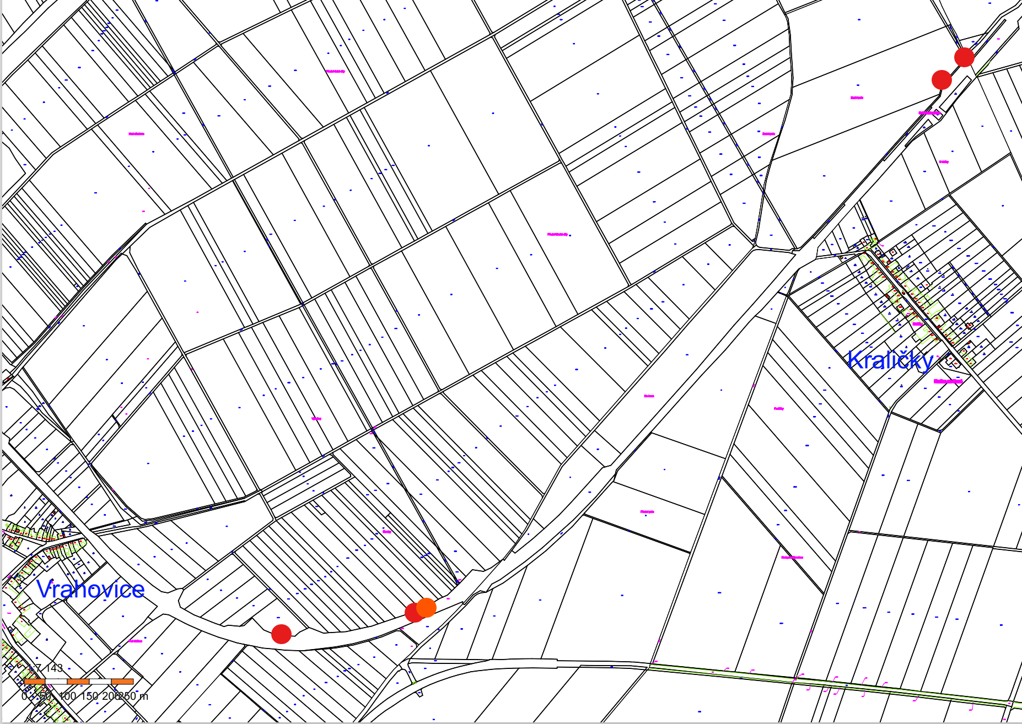

Příloha č. 2

Příloha č. 3

Příloha č. 4

Příloha č. 5

*Osobní údaje fyzických osob jsou z textu vyjmuty v souladu s příslušnými ustanoveními zákona č.101/2000 Sb., o ochraně osobních údajů a o změně některých zákonů, ve znění pozdějších předpisů. Úplné znění materiálu je v souladu s příslušnými ustanoveními zákona č. 128/2000 Sb., o obcích (obecní zřízení), ve znění pozdějších předpisů k nahlédnutí na Magistrátu města Prostějova*